Universitas Kristen Krida Wacana FR-08-03 / RO

|  |  |  |  |  |  |  |  |  |
| --- | --- | --- | --- | --- | --- | --- | --- | --- |
| **Universitas Kristen Krida Wacana**  **Naskah Ujian** | | | | | | | | |
| * **UTS** | | **UAS** | | **🞏 Susulan UTS / UAS** | | **Ganjil/ ~~Genap~~ 2020 / 2021** | | |
| **Jurusan** | **:** | | Informatika | | **NIM :412019040** | |  |  |
| **Kode - Mata Kuliah** | **:** | | IF1WP015 | |  | |  |  |
| **NID - Nama Dosen** | **:** | | I Wayan Muliawan | | **Nama Mahasiswa : Albert Salomo** | |  |  |
| **Hari / Tanggal** | **:** | | Kamis, 5 November 2020 | |  | |  |  |
| **Waktu Ujian** | **:** | | 13.30 - 15.30 | | **Tanda Tangan :** | |  |  |
| **Sifat Ujian** | **:** | | Project-based | |  | |  |  |
| **Lembar Jawaban** | **:** | | ~~Ya~~ / tidak | |  | |  |  |
| **Kalkulator** | **:** | | ~~Ya~~ / tidak | |  | |  |  |

Naskah ujian dikumpulkan bersama kertas jawaban ujian !

Perhatian : 1. Taatilah segala peraturan ujian yang telah ditetapkan

2. Pelanggaran terhadap peraturan ujian dikenakan Sanksi Akademik

________________________________________________________________________________________

1. Buatlah sebuah website yang temanya dapat Saudara tentukan sendiri berdasarkan tugas kelompok yang sudah pernah Saudara kerjakan sebelumnya atau website diluar tugas kelompok yang membuat Saudara bersemangat untuk mengikuti ujian tengah semester ini. Pembuatan website menggunakan HTML, CSS, PHP, dan MySQL*. Perhatikan aspek-aspek Interaksi Manusia dan Komputer sesuai dengan paper yang sudah pernah dibahas di awal perkuliahan IMK (lihat paper di uvc).

*Waktu pengerjaan maksimal sampai dengan hari Rabu, 11 November 2020 pukul 09:00 WIB. Dikumpulkan via email: [iwayanbagus82@gmail.com](mailto:iwayanbagus82@gmail.com) (file, database, snapshot website dan readme.txt yang telah di-zip sebelumnya; readme.txt berisi penjelasan detil mengenai aspek-aspek Interaksi Manusia dan Komputer pada website yang Saudara buat berikut penjelasan detil mengenai fitur-fitur yang terdapat di dalam website tsb). **Mahasiswa yang terindikasi melakukan copy-paste akan dikenakan Sanksi Akademik. Merdeka-lah dalam belajar.** Thank you and good luck!

**.::Aspek- aspek Interaksi Manusia::.**

**.::dan Komputer pada website Pet Shop::.**

**Aspek Human**

Saat website pertama dibuka tampilan pada website petshop dari segi *user interface* dibuat dengan sangat simpel dan menarik sehingga mudah dipahami oleh user.

Tata letak, font, navigasi, dan konten pada website juga sudah tertata dengan baik dan rapih disesuaikan dengan kebutuhan dan kenyamanan bagi user. Penggunaan warna pada website juga cenderung polos dan tidak berantakan, sehingga saat user membaca konten pada website dapat jelas membaca konten – konten pada website tersebut.

Gambar yang ada pada website juga sudah beresolusi tinggi dan penggunaan icon-icon pada website juga sudah *user-friendly* pada tiap page menggunakan ***font awesome*** (standar UI/UX untuk *icon* pada zaman sekarang).

Perubahan warna saat *hovering* pada navigasi sendiri juga dibuat sangat simple (berubah warna setelah dicursor). Logo pada website juga bisa di klik dan langsung ter-*direct* balik ke dalam home page (standar UI/UX pada logo website jaman sekarang).

Pada bagian navigasi bar website saat pertama kali digunakan, user diarahkan dengan sangat jelas bagaimana cara menelusuri page pada website tanpa perlu diberikan petunjuk manual.

Kesimpulannya website ini terbilang sudah *user friendly* secara keseluruhan saat digunakan.

**Aspek Teknologi**

* **Input**

Pada bagian login dan register, proses penginputan saat pendaftaran juga sudah terbilang sudah baik. Saat mendaftar akun baru, user diharuskan untuk mengisi semua form (first name, last name, username, email, dan password). Validalitas untuk pengisian email dan username juga sudah ada, jadi saat ada user secara tidak sengaja mendaftar username atau email yang sama maka akan dilakukan pendaftaran ulang dan pada page register akan muncul peringatan “*Username or email already exist, try another one*” hal ini dibuat untuk mengingatkan user agar tidak memasukan *username* atau *email* yang sama lagi.

Saat login sebagai user dan admin pun, website juga sudah bisa mendeteksi apakah akun yang dimasukkan ke dalam login form sudah terdaftar apa belum melalui pengecekan password dan username. Tiap bagian form juga ada validitasnya sendiri seperti email contohnya harus menggunakan format yang benar (contoh : [xxx@gmail.com](mailto:xxx@gmail.com)), password minimal 8 karakter, dan panjang username maksimal 30 karakter saat menginput.

Website petshop ini juga memiliki sesi sebagai admin dan user. Pada sesi admin sendiri berfungsi untuk mengubah konten-konten pada website dan memiliki fungsi -fungsi yang lain seperti change data (untuk mengupdate teks/konten pada website), data info (untuk melihat user siapa saja dan kapan telah masuk ke dalam website), delete user (untuk menghapus akun user), dan order list (untuk mengecek order yang telah dilakukan oleh user).

Untuk lebih spesifik sistem update konten nya sendiri bisa telusuri pada sesi admin dengan menggunakan fitur *change data* yang sudah tertata rapih dan canggih menggunakan *drop down* untuk memilih konten yang ingin diupdate pada bagian (Home, About, Contact, Our Product) menggunakan text area. Sehingga bisa dibilang website Petshop ini tidak kaku dalam merubah konten. Sebagai contoh harus *delete* konten dulu kemudian baru menambahkan konten, pada website ini cukup memilih bagian konten yang ingin diupdate dan menuliskan isi kontennya lalu memencet tombol *update*.

* **Fitur**

User bisa membaca beberapa artikel yang disediakan pada bagian home. Artikel – artikel tersebut juga merupakan artikel asli yang dapat dibaca dengan lengkap dengan menekan tombol ’read more’ yang nantinya akan men-*direct* user langsung ke tempat dimana berita tersebut dibuat.

Saat masuk kedalam sebagai user, di dalam bagian Our Products, user bisa membeli produk – produk dalam jumlah tertentu (sesuai keinginan user) yang tersedia pada website, nantinya akan masuk ke dalam orders (bagian dropdown navigasi pada user) untuk melihat produk apa saja yang dibeli. Ketika user sudah membuat order, admin juga bisa mengecek dan mengkonfirmasi siapa saja yang telah membeli produk dan kapan order tersebut dilakukan.

* **Output**

Fungsi Output dapat kita lihat dari tampilan sisi luar website. Semua konten yang ada pada website semuanya berasal dari database ***localhost/phpmyadmin*** dari nama artikel, judul artikel, harga produk, dan lain-lainnya.

Tampilan website sendiri sudah sepenuhnya menggunakan framework bootstrap, sehingga carousel, navigasi dan button pada website sudah sangat responsif , serta bisa mengatur tampilan website agar tetap tertata dengan rapih saat user menggunakan media ukuran kecil, sedang, maupun besar.

* **Register Sensori**

Saat mengkursor pada bagian navigasi, warna navigasi yang dikursor akan berubah warna menjadi kuning dan teks pada navigasi terasa seperti menimbul seakan ingin ditekan.

Tombol – tombol pada website juga sudah seperti button delete pada admin ataupun confirmation order semuanya sudah dilengkapi hover yang saat mouse terkursor ke button tersebut.

**Aspek Usability**

* **Learnability**

Saat pertama kali menggunakan website, user bisa langsung dengan mudah memahami dan menelusuri fitur-fitur apa saja yang ada di dalam website. Pembagian konten pada tiap navigasi bar juga jelas, home berisi awalan website, *about* berisi keterangan apa saja pada website tersebut, *contact* berisi informasi mengenai alamat dan siapa yang membuat website tersebut, product untuk melihat produk apa saja yang ditawarkan oleh website, dan login untuk masuk ke dalam website tersebut dan register untuk mendaftar akun.

* **Efficiency**

Saat melakukan pembelian produk, produk langsung masuk ke dalam order list user. Pada bagian artikel juga disediakan shortcut untuk link berita hanya dengan menekan tombol ‘Read More’ sehingga tidak perlu mencari lagi berita tersebut di google untuk membacanya.

Pada bagian *Contact us*, user juga tidak perlu repot repot mencari alamat dengan mencari lokasi perusahaan dengan google, karena pada bagian *Contact Us* sendiri sudah disediakan google maps yang bisa digunakan secara langsung.

* **Memorability**

User tidak perlu repot repot untuk mencatat barang apa saja yang dipesan secara manual, karena user langsung bisa melihat barang apa saja yang telah dibeli user pada bagain orders.

**Aspek Ergonomis**

* **Consistency / Konsistensi**

Setiap page dalam website Petshop selalu konsisten dalam segi pewarnaan, font, maupun icon yang digunakan.

* **Simplicity / Simpel**

Desain pada website menggunakan warna putih polos tetapi tetap menjaga elegannya dan terdiri dari icon simple yang mudah sekali dimengerti oleh user dan tidak merusak mata ataupun membuat user bingung apa arti icon tersebut.

* **Human memory limitations / Keterbatasan ingatan manusia**

Mempunyai validalitas log in kedalam website, saat user salah memasukan password maupun memasukan username, maka akan dilakukan pengisian ulang form ditandai dengan tulisan (Please Enter the correct Username and Password). Jika andai user lupa mengisi username maupun password, maka langsung akan diarahkan oleh sistem untuk mengisi bagian yang belum diisi.

**.::TAMPILAN WEBSITE::.**

*HOME*

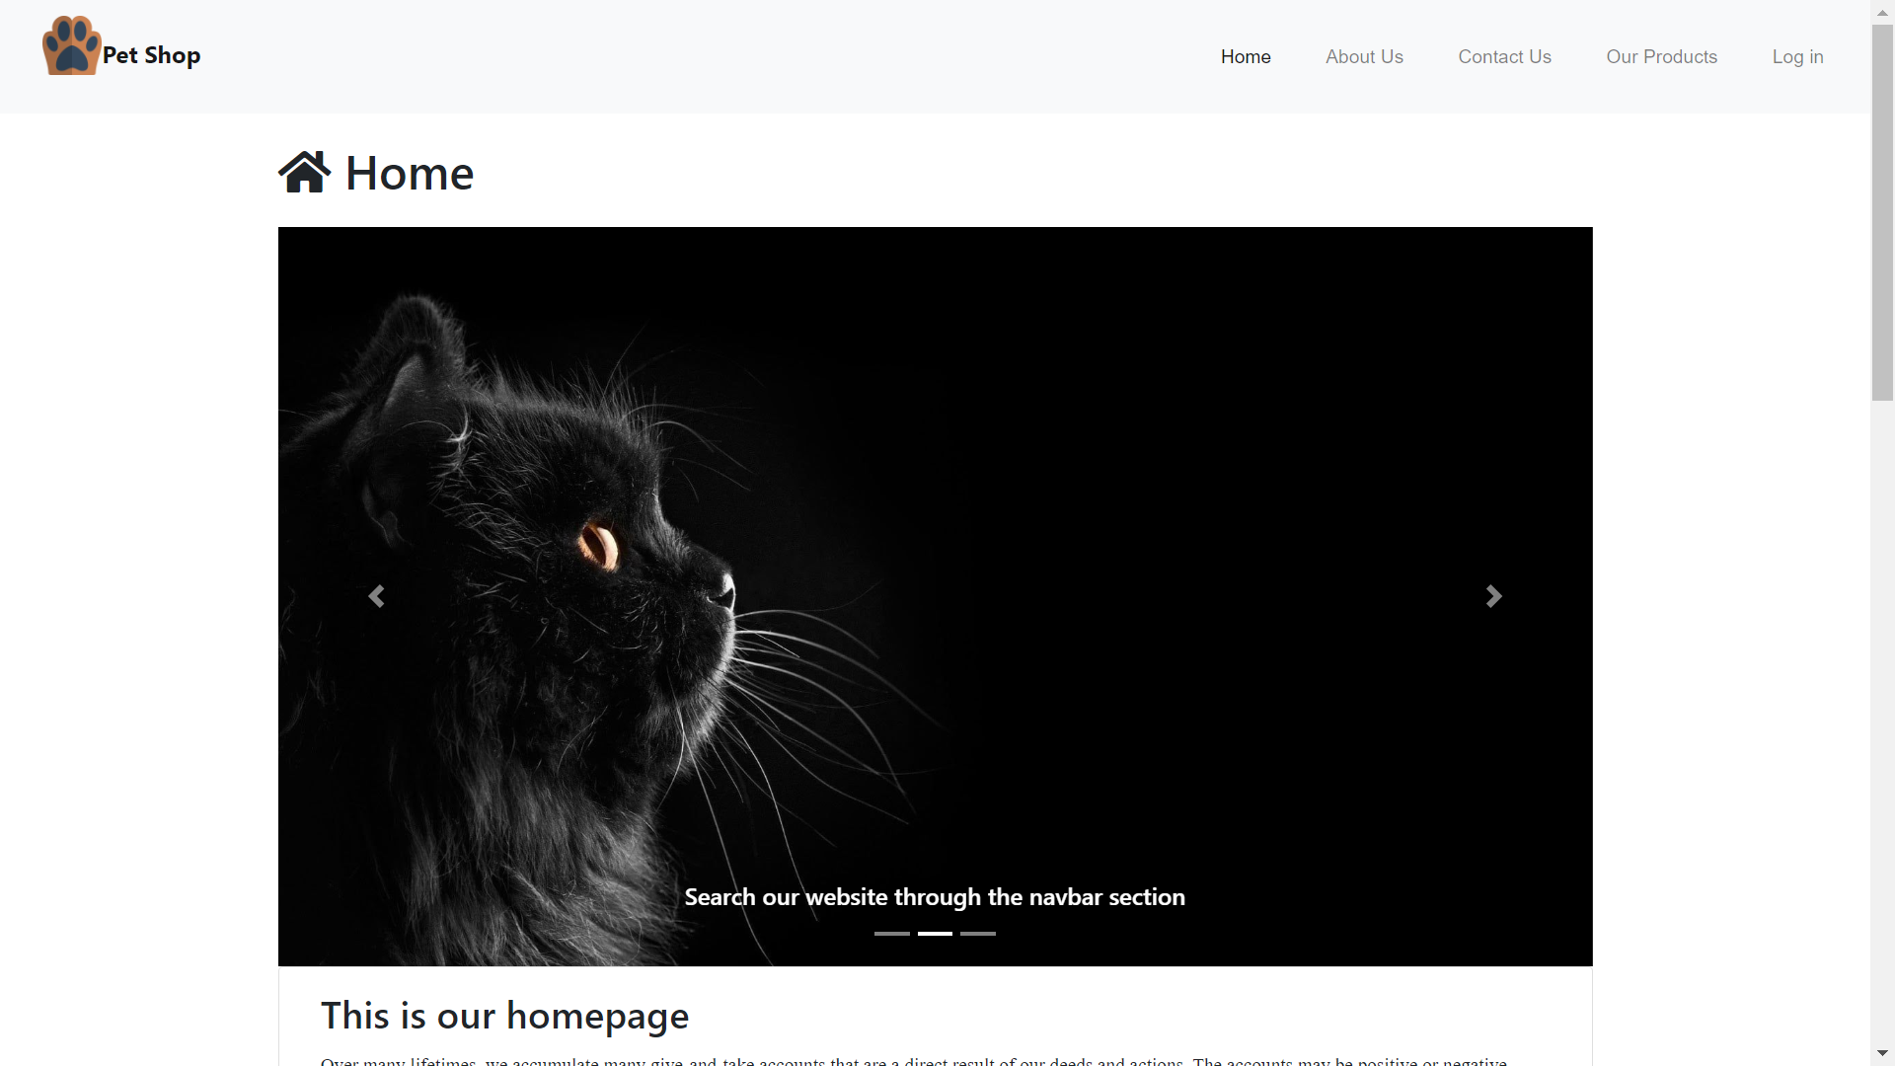

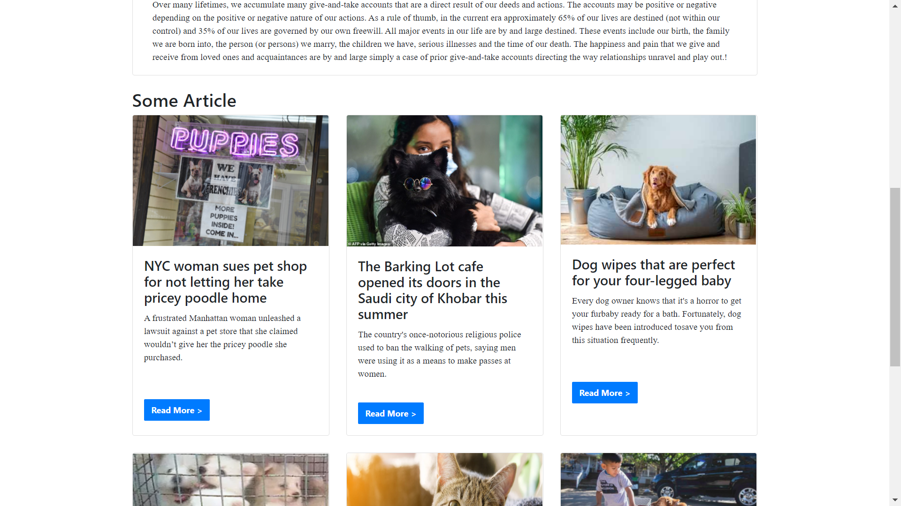

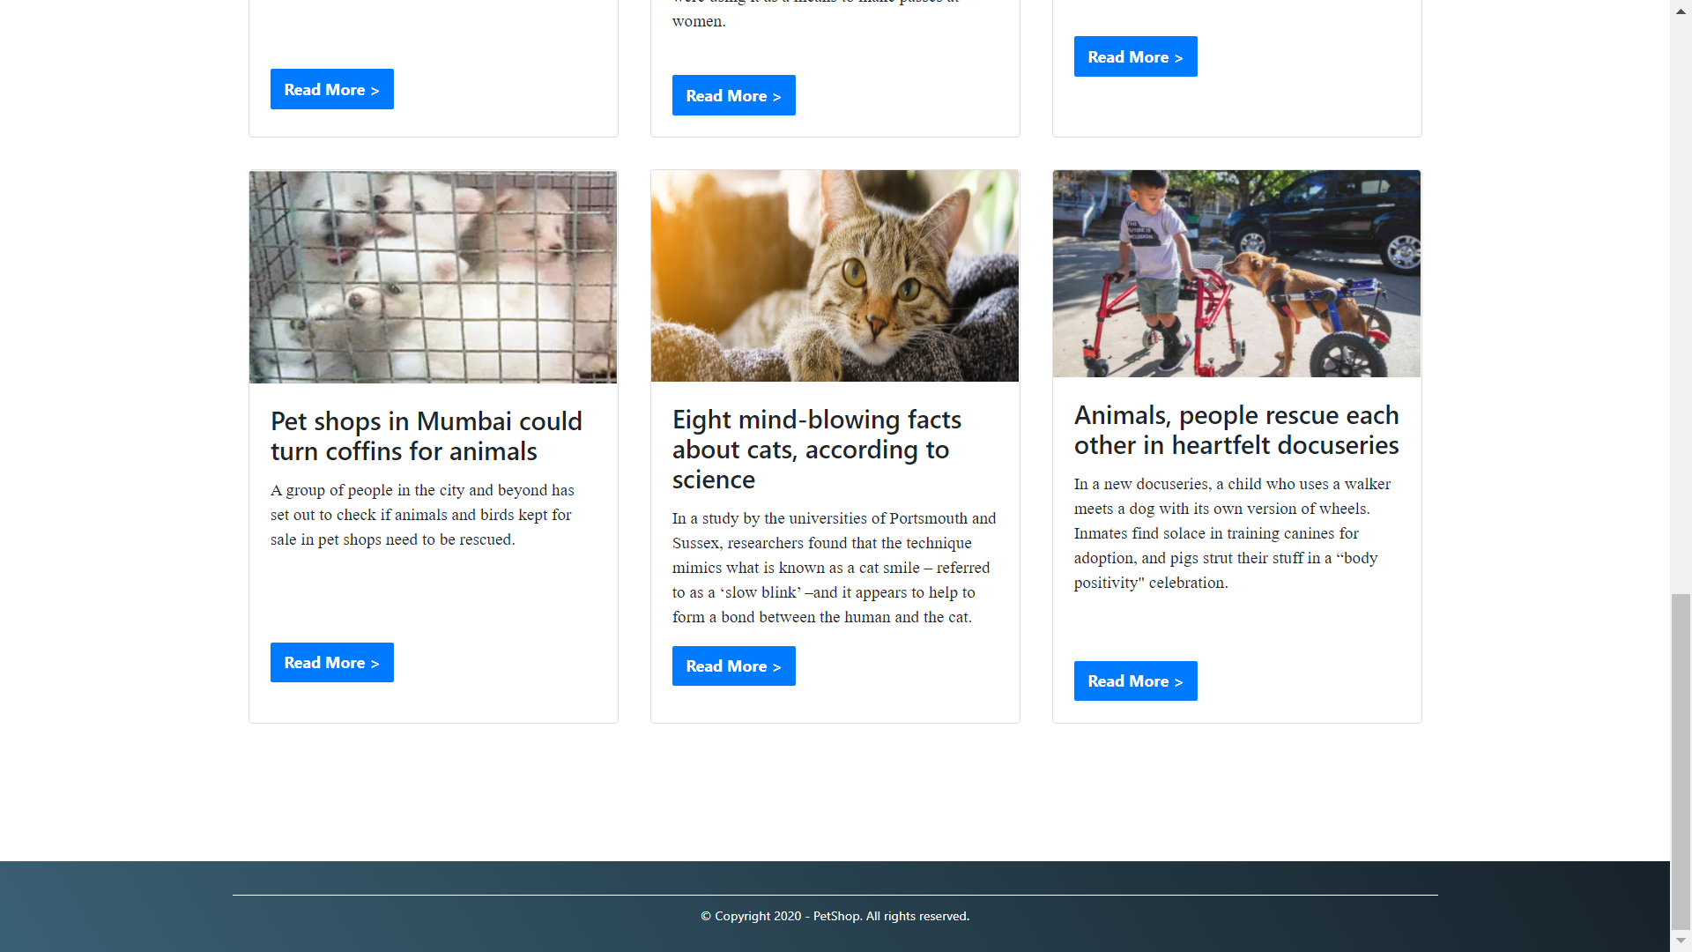

*About*

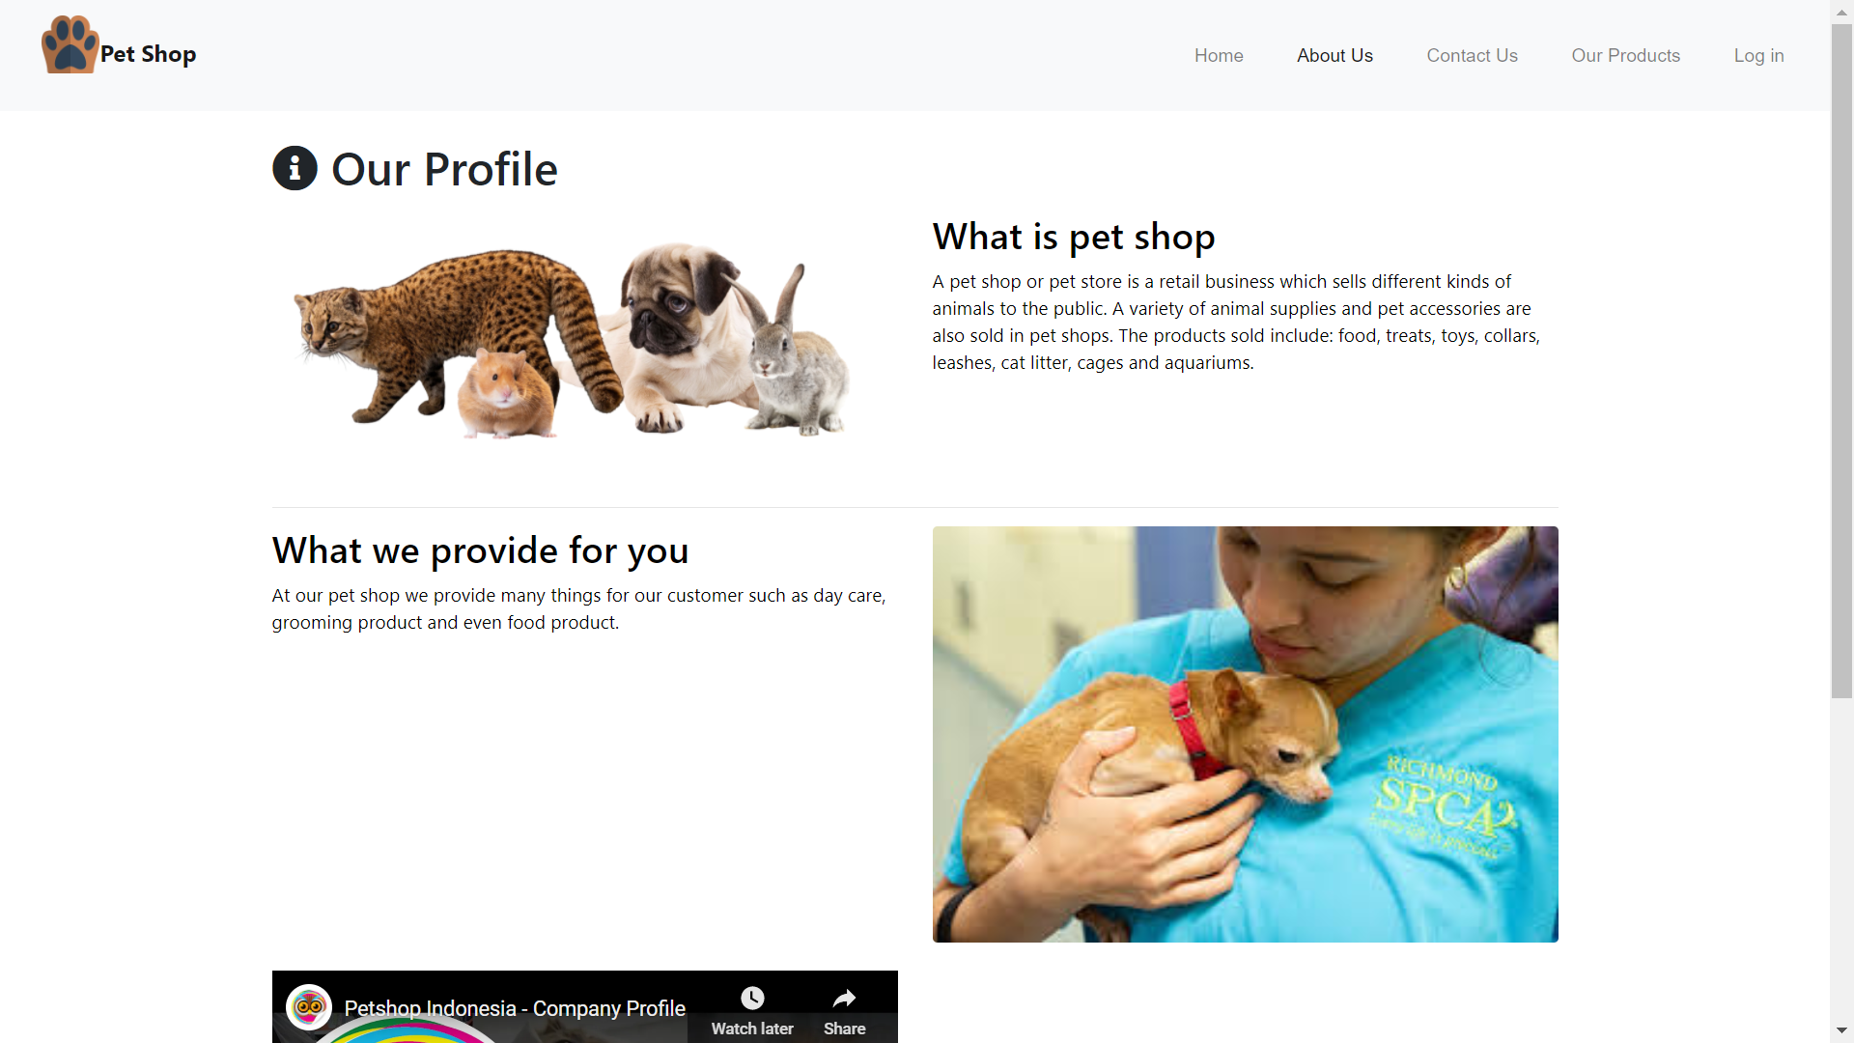

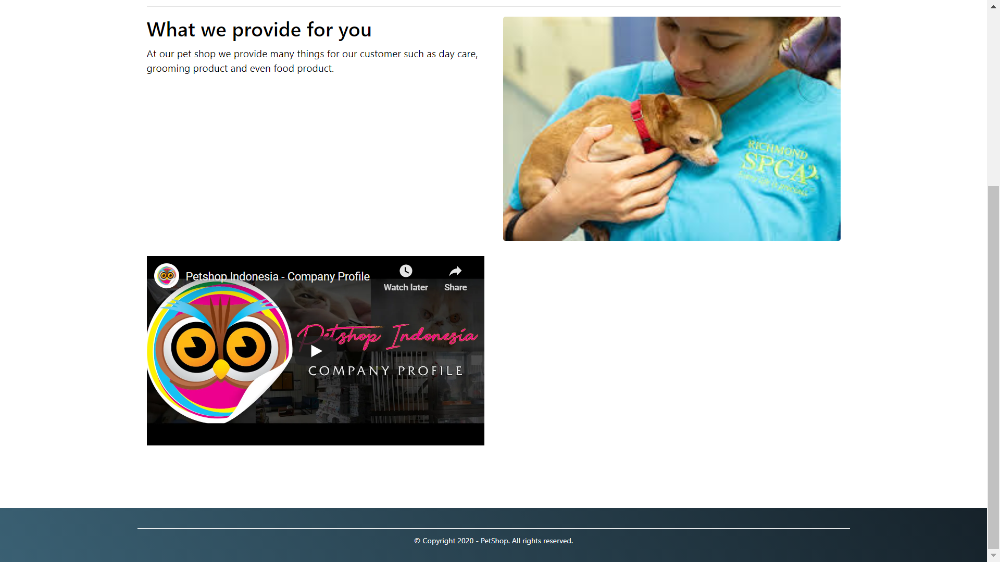

*Contact Us*

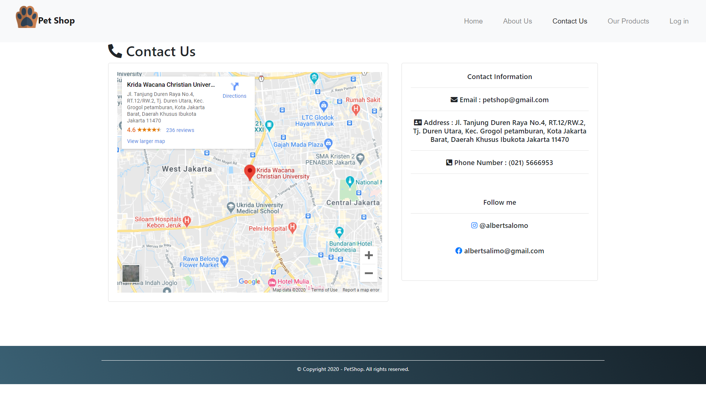

*Product List*

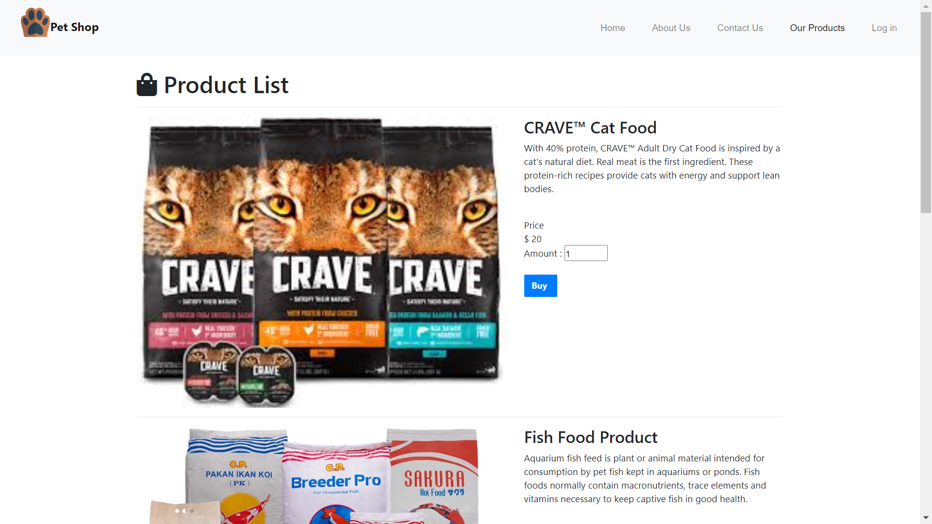

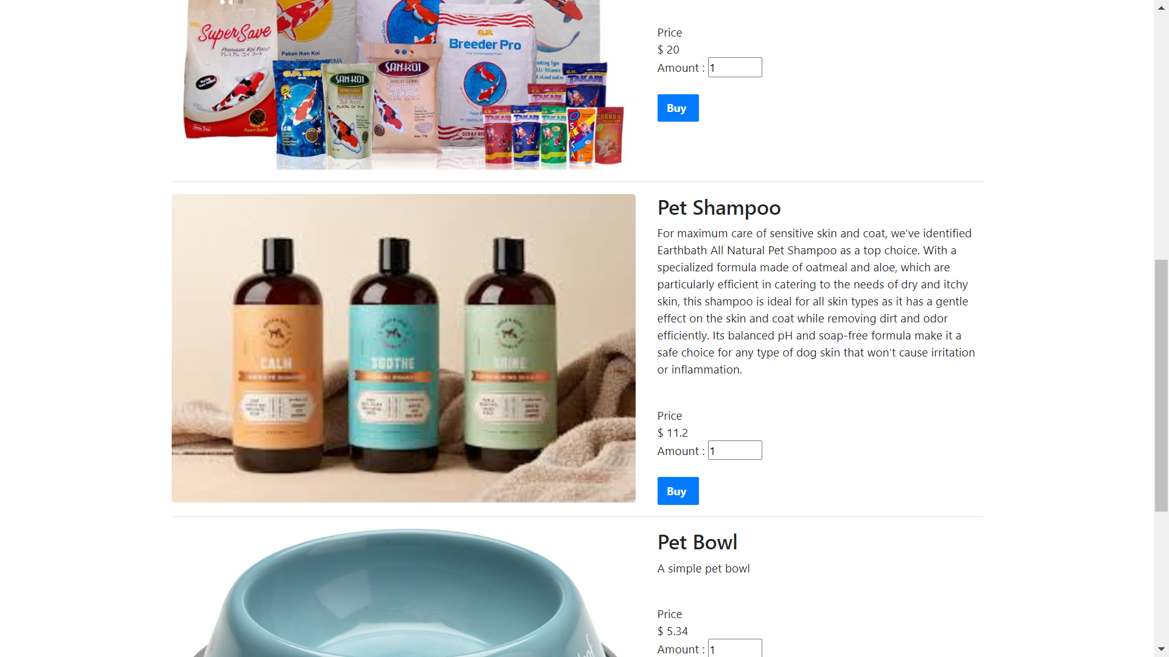

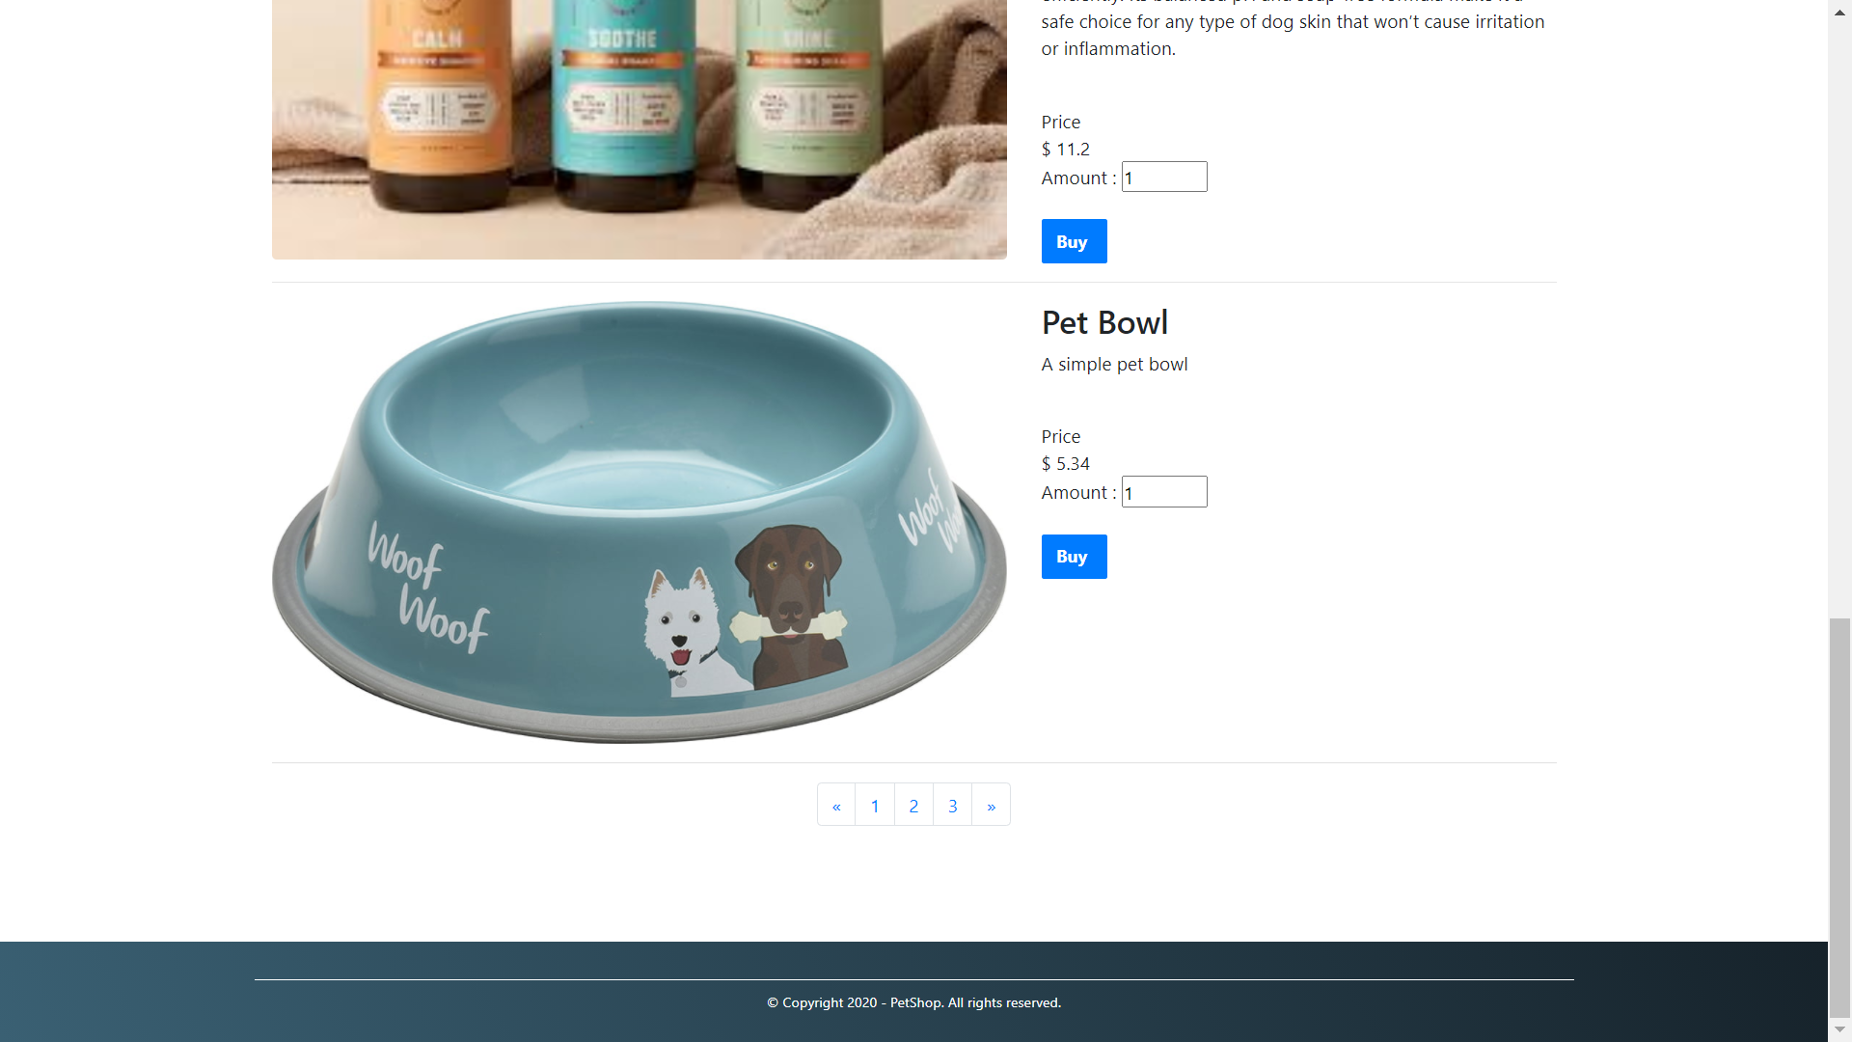

*Login*

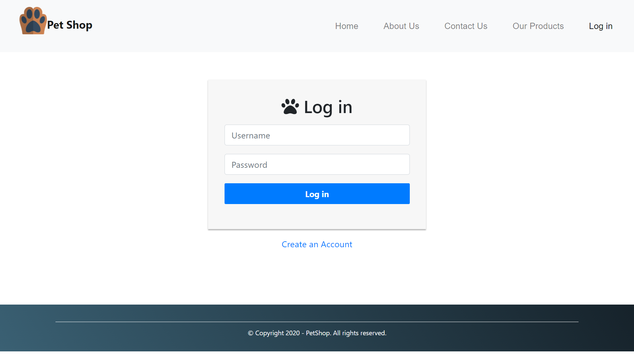

*Register*

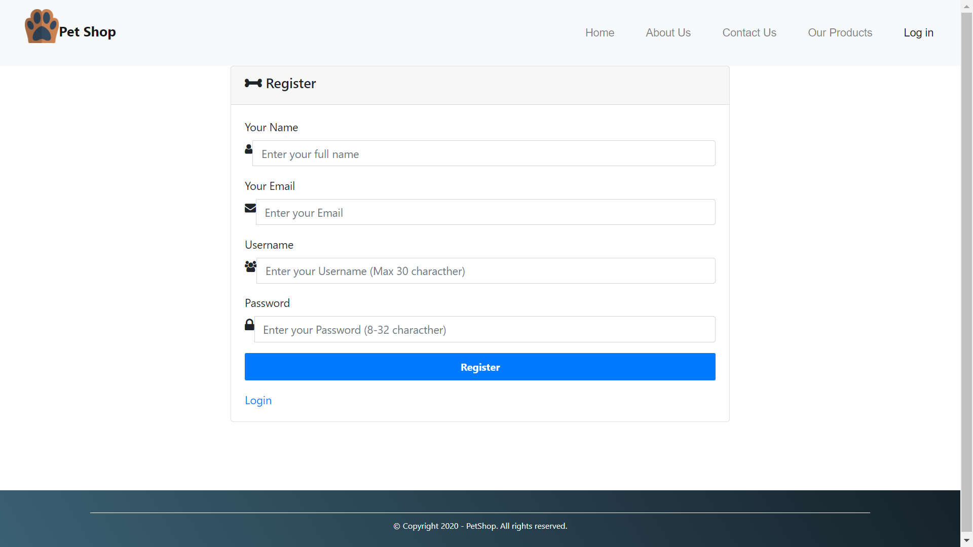

*Sesi User*

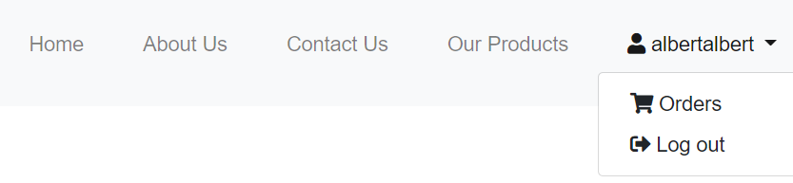

*Proses mengorder barang*

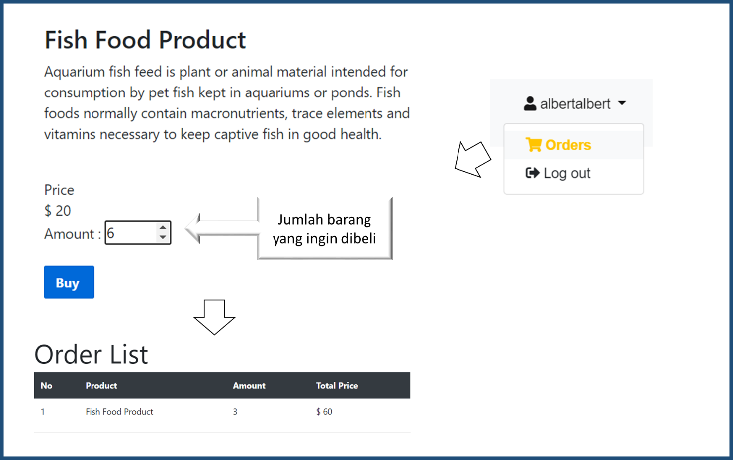

*Sesi admin*

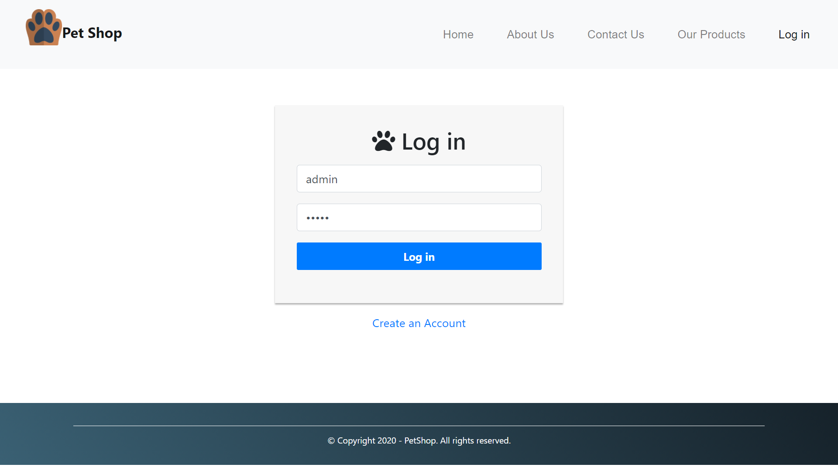

ID = admin

Password = admin

*Bagian navigasi saat masuk ke dalam sesi admin*

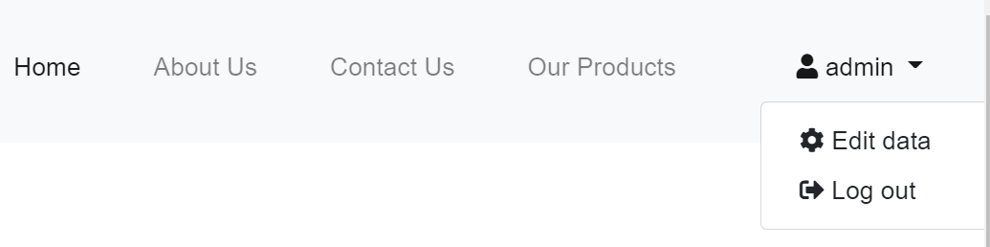

.::Tools For Admin::.

*Edit Data*

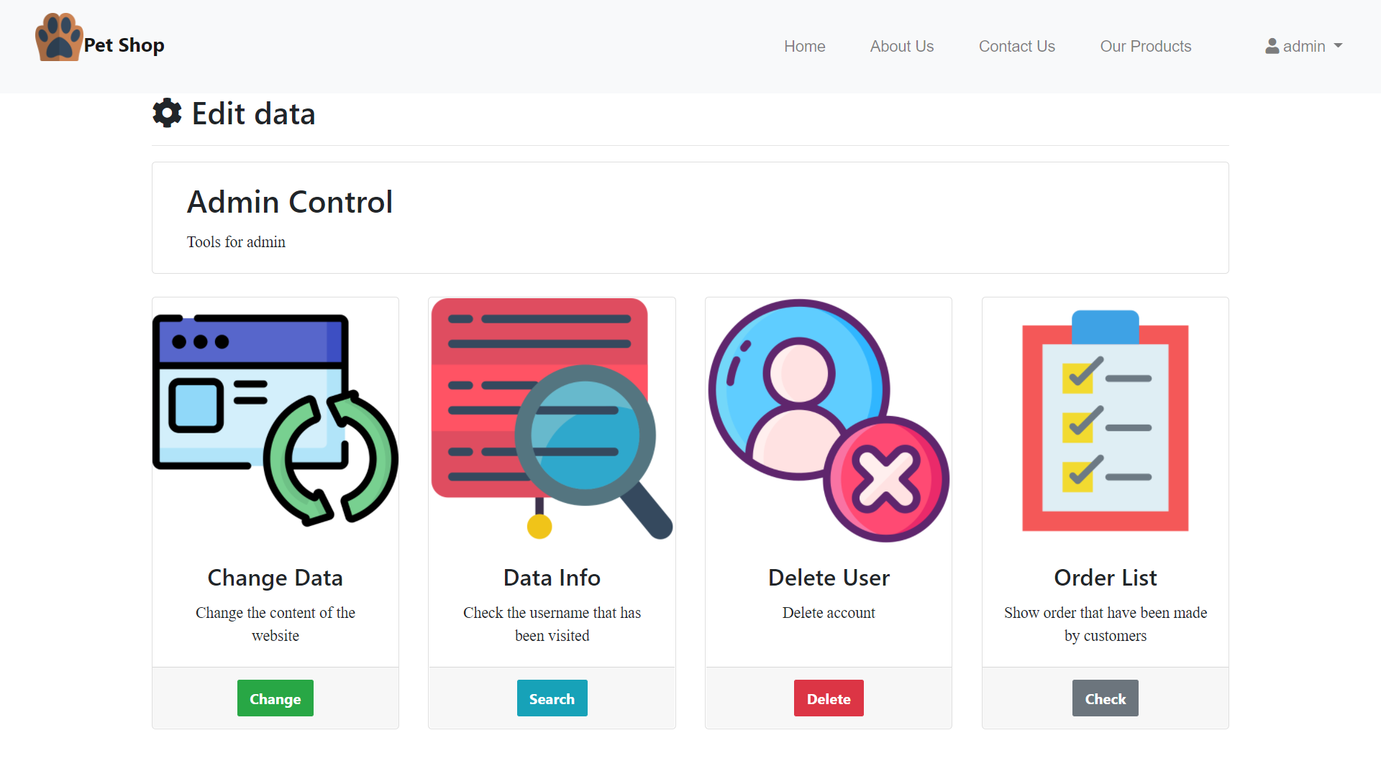

*Change data*

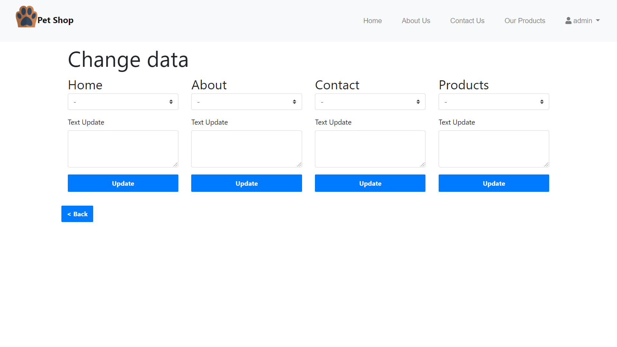

*Data Info*

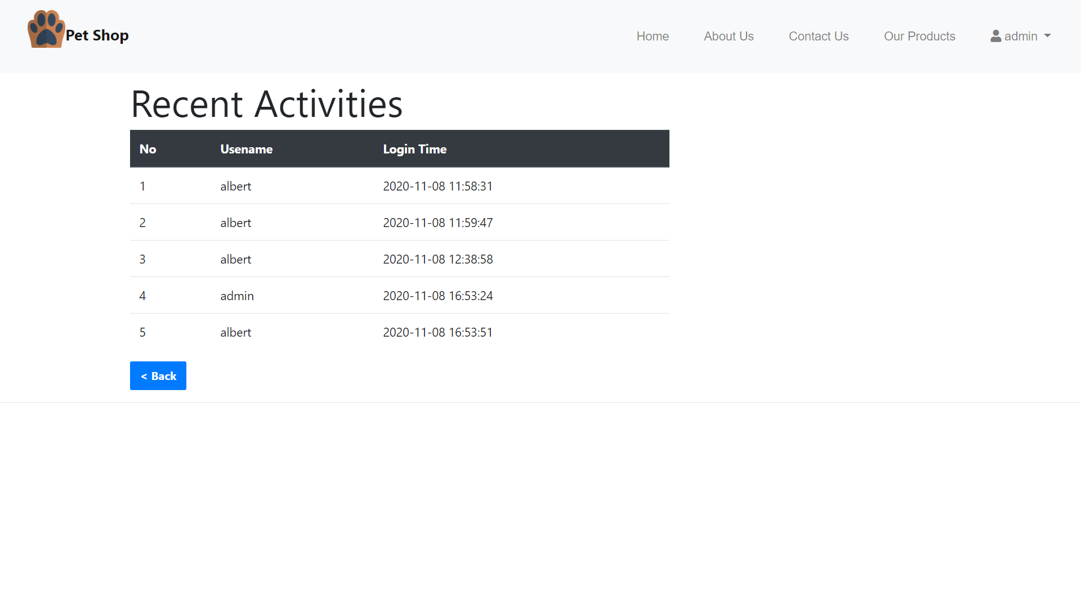

*Delete User*

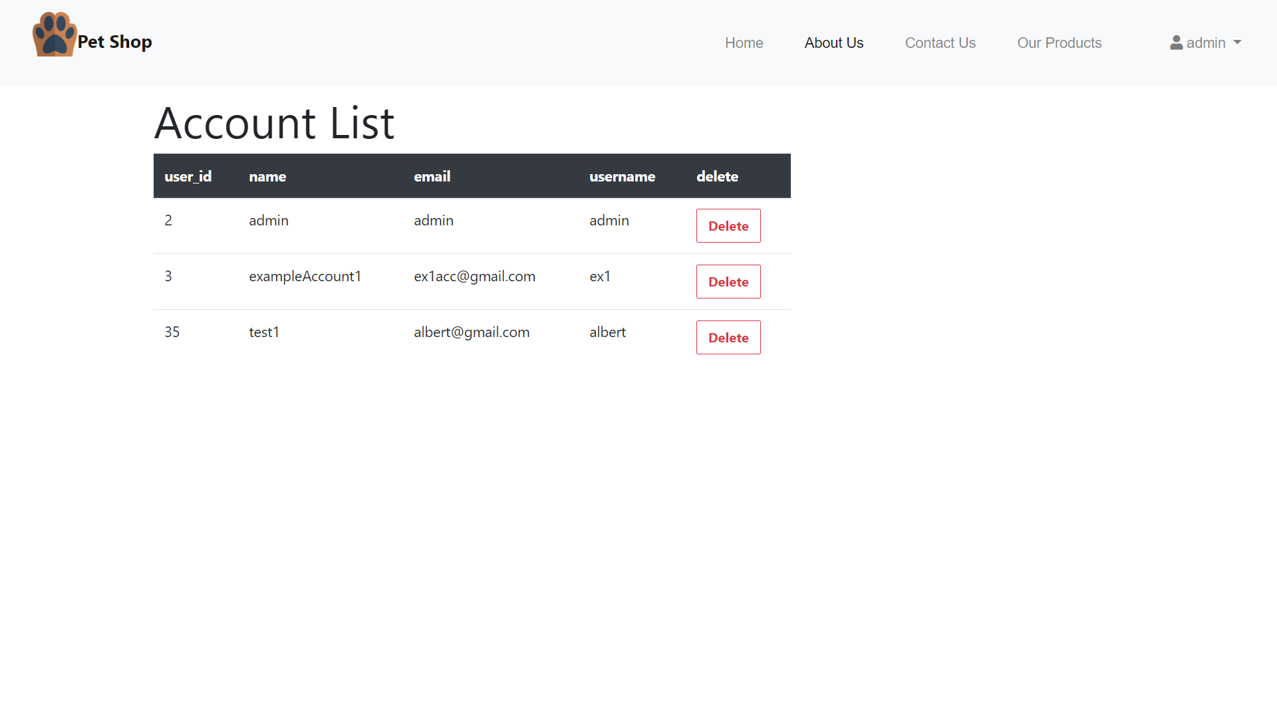

*Order List*

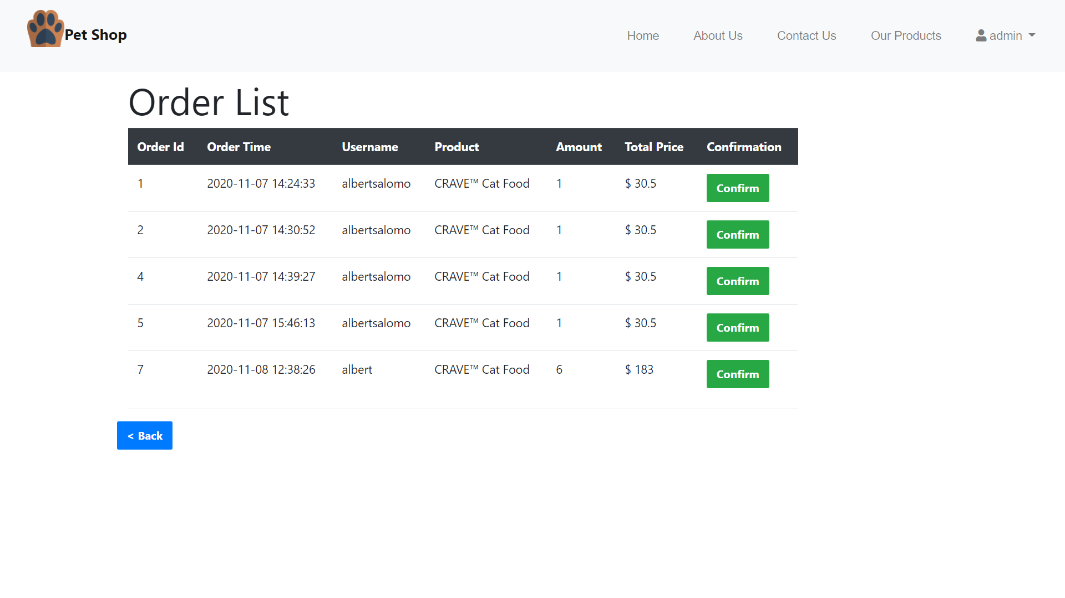

*Tampilan Website Saat dikecilkan*

